**Studiu de piata**

**Analiza situatiei in piata si a viitoarei pozitionari a Cloudifier.NET**

* **Webspire, 2015 –**

***Analiza situatiei actuale in piata de cloud computing***

O privire de ansamblu asupra evolutiei din ultimii ani in zona de business ne arata o crestere semnificativa a ratei de investitie in solutii de cloud computing. Potrivit [Forrester Research](https://www.forrester.com/The+Public+Cloud+Market+Is+Now+In+Hypergrowth/fulltext/-/E-res113365), piata de cloud computing va ajunge de la 40.7 miliarde de dolari, in 2011, la 241 miliarde dolari, in 2020.

***Figura A1: Principalele avantaje ale serviciilor de cloud storage***

Conform unui [studiu](http://iq.intel.ro/cloud-ul-al-cincilea-element/) realizat de GFK pentru Intel, cloud computingul este unul dintre cele mai importante tendinte IT, in urmatorii ani. Dupa cum se observa si in graficul de mai sus, 75% dintre cei intervievati (angajati ai companiilor din Romania) considera ca principalul avantaj este accesarea datelor de oriunde, de pe orice dispozitiv. 36% dintre raspunsuri releva ca un alt avantaj consta in costurile fixe si 32% dintre raspunsuri vizeaza cresterea vitezei de procesare si a capacitatii de stocare, ca fiind un avantaj important pentru serviciile de cloud computing.

***Figura A2: Motivele pentru care utilizeaza servicii cloud (doar in interes personal)***

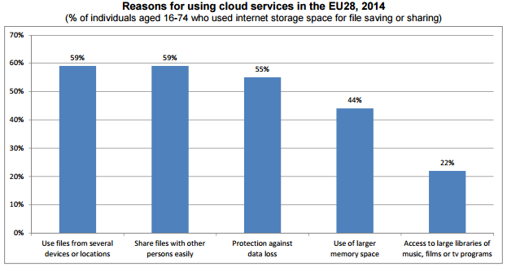

*Sursa* ***Figura A2****: Raport Eurostat*

***Figura A3: Procentul utilizatorilor de cloud in interes personal din Europa***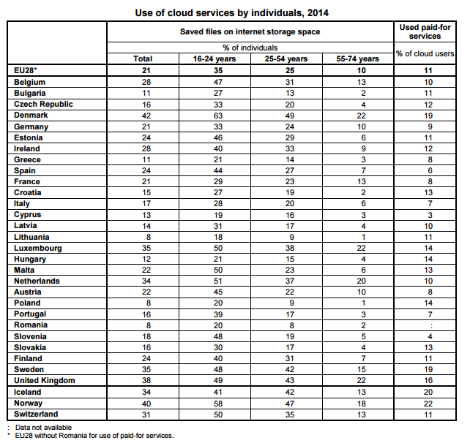

*Sursa* ***Figura A3****: Raport Eurostat*

Conform unui [comunicat](http://ec.europa.eu/eurostat/documents/2995521/6343581/4-16122014-BP-EN.pdf/b4f07b2a-5aee-4b91-b017-65bcb6d95daa) Eurostat (Figura A2), printre motivele pentru care se utilizeaza solutii de cloud computing in interes personal se numara: posibilitatea de accesare a datelor de oriunde, de a distribui informatii catre alti utilizatori cu usurinta, protectie pentru a nu pierde datele, cresterea spatiului de stocare pentru device-uri, si acces la o baza de date comuna.

Acelasi raport (Figura A3) arata ca atunci cand se utilizeaza solutii cloud computing in interes personal se opteaza pentru servicii fara plata. Romania a inregistrat procentul cel mai mic de utilizatori de servicii cloud din Europa, 8%, dintre care niciunul nu plateste. Aceste cifre dovedesc faptul ca, deocamdata, platforma de cloud computing se adreseaza segmentului business.

Conform unei cercetari realizata de [Saugatuck Technology](http://saugatucktechnology.com/), pana in 2018, 60% dintre companiile mari vor avea cel putin jumatate din infrastructura pe platforme cloud.

***Figura A4: Aplicatiile utilizate in cloud in companii, potrivit GfK Romania***

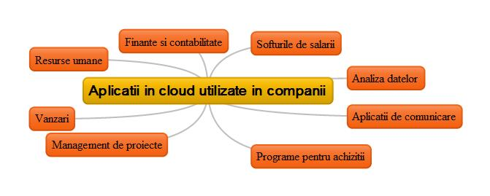

***Figura A4: Raport al Comisiei Europene privind potentialul economic al serviciilor de cloud computing***

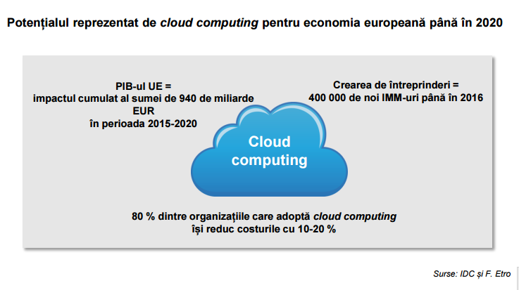

*Sursa* ***Figura A4****: Raport al Comisiei Europene*

Conform raportului [Provocarile Europei privind economia digitala](http://ec.europa.eu/europe2020/pdf/20131010_ro.pdf), serviciul sustine cresterea PIB-ului UE, prin reducerea costurilor organizatiilor care adopta cloud computing si crearea de IMM-uri (Figura A4).

In ultimii ani a crescut numarul companiilor care furnizeaza servicii de stocare in cloud. Principalii jucatori precum si modelul de preturi practicate de acestia sunt:

|  |  |  |
| --- | --- | --- |
| **Platforme cloud storage** | **Servicii** | **Tarife** |
| [Rackspace](https://www.rackspace.com/cloud) | Servicii de stocare in cloud, protectia datelor, servicii de mententanta. | Pay-as-you-go, in functie de serviciile folosite. |
| [Dropbox](https://www.dropbox.com/) | Servicii de stocare in cloud, protectia datelor, servicii de mententanta. | 12$ pe luna, pentru echipe de minim 5 persoane. |
| [Box.com](https://www.box.com/en_GB/pricing/) | Servicii de stocare in cloud, protectia datelor, Virtual Data Room, convertirea aplicatiilor legacy pentru cloud. | De la servicii gratuite, pana la 12$ dolari pe luna pentru business sau se solicita oferta de pret pentru un pachet complex. |
| [Amazon Web Services](http://aws.amazon.com/) | Servicii de stocare cloud, convertire aplicatii legacy pentru cloud, platforma de tip virtual desktop. | Pay-as-you-go, se platesc doar serviciile care sunt folosite. |
| [Google Cloud Platform](https://cloud.google.com/) | Servicii de stocare in cloud, convertirea aplicatiilor legacy pentru cloud, servicii de mentenanta. | Se plateste la cerere, in functie de serviciile alese. |
| [Microsoft Azure](http://azure.microsoft.com/) | Servicii de stocare in cloud, convertirea aplicatiilor legacy pentru cloud, servicii de mentenanta. | Pay-as-you-go, se platesc doar serviciile folosite. |
| [Engineyard](https://www.engineyard.com) | Platforma de integrare in cloud, servicii de convertire a aplicatiilor legacy pentru cloud, servicii de mententanta, upgrade constant. | 36$ pe luna , mententanta – 0.050 $ pe ora. |
| [Red Hat](https://www.openshift.com/) | Platforma de integrare in cloud, servicii de convertire a aplicatiilor legacy pentru cloud, servicii de mententanta, upgrade constant. | Se plateste in functie de pachet, au optiune free, bronze si silver. |
| [Get Cloudify](http://getcloudify.org/) | Cloud Orchestration, platforma de integrare in cloud, convertire aplicatii legacy pentru cloud, servicii de mententanta, upgrade constant. | Se plateste in functie de pachetul utilizat. |
| Platforme cloud Romania |
| [Way2web](http://www.way2web.ro/web-design/cloud-integration) | Integrare in cloud, convertire aplicatii legacy pentru cloud, mentenanta. | Pret la cerere, in functie de serviciile solicitate. |
| [Ymens](http://www.ymens.ro/) | Servicii de stocare in cloud, protectia datelor, servicii de mententanta. | Pret la cerere, in functie de serviciile solicitate. |
| [Mega](https://mega.co.nz/#info) | Servicii de stocare in cloud, protectia datelor, servicii de mententanta. | Pret la cerere, in functie de serviciile solicitate. |
| [Star Vault](http://www.star-vault.ro/) | Integrare in cloud, convertire aplicatii legacy pentru cloud, mentenanta, virtual desktop. | Pay-as-you-go, platesti ce folosesti. |

In tabelul prezentat anterior observam faptul ca majoritatea sistemelor de tip cloud au integrat un serviciu care faciliteaza transformarea aplicatiilor clasice (aplicatii legacy) in aplicatii cloud. Se remarca faptul ca serviciile oferite de companii romanesti de cloud computing nu sunt atat de complexe precum cele din alte tari, astfel ca se impune necesitatea alinierii Romaniei la standardele tehnologice actuale, in ceea ce priveste integrarea programelor clasice in servicii de cloud.

***Figura A5: Reprezentare grafica a modalitatii in care se utilizeaza diferitele tipuri de servicii cloud***

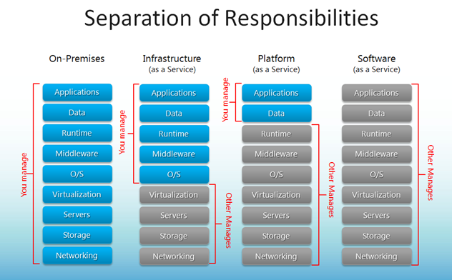

*Sursa* ***Figura A5****:* [*blogs.technet.com*](http://blogs.technet.com/b/kevinremde/archive/2011/04/03/saas-paas-and-iaas-oh-my-quot-cloudy-april-quot-part-3.aspx)

Sistemele de cloud computing cuprind trei tipuri de servicii (Figura A5): IaaS (Infrastructure-as-a-service), SaaS(Software-as-a-service) si PaaS **(**Platform-as-a-service). Cea mai apreciata varianta, conform ultimelor studii si cea care se preconizeaza a fi cea mai utilizata in viitor este platforma ***cloud hibrid***, care cuprinde elemente preluate din cele trei tipuri de servicii, adaptate necesitatilor celui care utilizeaza cloud.

***Propunerea cu Valoare Adaugata Cloudifier.NET***

Cloudifier.NET isi propune sa gazduiasca tipuri multiple de servicii de tip Cloud inglobate intr-un concept de desktop personal online, ceea ce ne arata faptul ca platforma se incadreaza in tendintele si cerintele IT actuale si se aliniaza standardelor tehnologice care sunt preconizate pentru viitor.

Serviciul Cloudifier.NET isi propune sa fie un broker de servicii de cloud, care sa sustina proiectele inovative in domeniul tehnologiei informatiilor. Utilizatorul va avea acces la aplicatiile puse la dispozitie prin cloud, precum si la cele mai noi produse din domeniu cloud computing.

De asemenea, va oferi un sistem de traducere a aplicatiilor clasice desktop sau client-server in aplicatii cloud si va functiona ca un agregator de servicii de cloud prestandardizate. Aceast abordare confera flexibilitate maxima pentru utilizator, care va putea lucra in programele deja cunoscute de el (aplicatii clasice - legacy) transferate in cloud computing.

Publicul tintă al proiectului Cloudifier.NET este format, in principal, din young professionals si antreprenori si cuprinde si utilizatori din mediul corporate. Nu trebuie uitat nici segmentul educational, cu un sistem de tip sand-box, prin care se vor putea dezvolta aplicatii de cloud computing, ce vor fi testate de comunitatea de utilizatori.

***Propunerea de strategie de promovare***

In acest context, in care publicul vizat este unul vast, cea mai eficienta metoda de promovare pentru acest tip de public este cea online. In acelasi timp, nu trebuie ignorata nici componenta offline, a campaniilor de tip outdoor.

In cadrul procedurii de lansare a unui proiect nou pe piata, cele mai importante elemente sunt, in primul rand, crearea de awareness si a unei pozitionari pentru acel produs. Potentialii utilizatori trebuie sa inteleaga utilitatea proiectului si necesitatea utilizarii acestuia, iar, mai apoi, in timp, sa dezvolte un comportament de adoptie, cumparare. In acest context, recomandam ca principale metode de promovare a proiectului Cloudifier.NET, urmatoarele:

1. **Social Media**

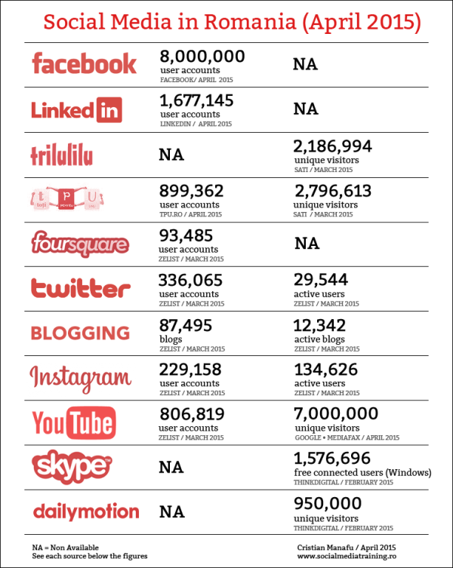

*Sursa: Zelist.ro*

Canalele Social Media in care consideram necesara prezenta Cloudifier.NET sunt:

* 1. **Facebook** – cu un numar de peste 8 milioane de conturi in Romania, Facebook este cea mai puternica retea sociala autohtona. In cazul de fata, aproximativ unul din doi locuitori ai Romaniei are un cont activ pe Facebook. Asadar, acest canal nu poate lipsi din mixul de comunicare in promovarea oricarui brand, indiferent de domeniul de activitate.   
     Pe Facebook, cresterea interactivitatii si a popularitatii unui brand se poate face prin intretinerea unei comunicari constant, construirea unei comunitati si a unui pull de utilizatori activi ai brandului, ce pot deveni ambasadori in cadrul unui canal de comunicare sau a unei comunitati;
  2. **Linkedin** – prin crearea unui cont de companie, Cloudifier.NET va putea intra in contact direct cu potentiali utilizatori ai produslui. Linkedin este cea mai mare retea de professionals din lume, unde targetarea poate fi facuta direct, datorita modului de identificare socio-profesional extrem de bine pus la punct.

1. **Campanii PPC (Pay-Per-Click)**

Pentru a atinge un numar cat mai mare de potentiali utilizatori ai produsului, o eficienta crescuta o au campaniile Pay-Per-Click, in care bugetele investite se reflecta direct in rezultate cuantificabile. Campaniile PPC sunt cele mai eficiente metode de promovare, in acest moment, pentru cresterea vanzarilor, datorita metodei de plata pentru eficienta/actiune.

In acest sens, recomandam utilizarea urmatoarelor canale:

* 1. **Google AdWords**

2.1.1 Search ads – va fi realizata o serie de cuvinte cheie, iar la afisarea rezultatelor de cautare pe acele sintagme, va fi afisata reclama Cloudifier.NET;

2.1.2 Display ads – vor fi realizate o serie de bannere la dimensiuni recomandate de Google, care vor fi afisate in GDN (Google Display Network) pe baza unei preselectii de site-uri, in functie de targetul proiectului nostrum;

2.1.3. Remarketing – metoda de promovare text si pe baza de bannere ce presupune popularizarea proiectului in randul audientei ce a intrat in contact, cel putin o data, cu site-ul/platforma/aplicatiile Cloudifier.NET.

2.2  **Linkedin ads**

Acest tip de reclame permite targetarea exacta a unei liste de persoane fizice, pe baza unor criterii socio-profesionale prestabilite. Targetarea publicului care va primi comunicarea poate fi facuta atat nominal, cat si global pe baza unor filtre ca ocupatie, varsta, nivel de experienta, abilitati profesionale etc.

1. **Campanie media de comunicare a proiectului**

In paralel cu activitatile detaliate anterior la punctele 1 si 2, consideram necesara pentru popularizarea proiectului si existenta unei campanii media de comunicare. Aceasta presupune aparitia unor articole, reportaje, interviuri realizate atat cu initiatorii proiectului, cat si cu cei care il utilizeaza.

De asemenea, pot fi organizate conferinte de presa dedicate pentru proiect in care sa fie invitati atat jurnalisti, cat si bloggeri. In aceeasi nota, dezvoltatorii proiectului vor fi prezenti la evenimente de tehnologie, inovatie, IT, real estate etc, pentru a prezenta proiectul.   
In cadrul acestei etape de promovare, vor putea fi realizate parteneriate media cu site-uri de content sau bloguri accesate in mod curent de publicul tinta. Scopul acestui demers este de a dezvolta cat mai multe zone de contact intre proiect si potentialii consumatori.

1. **Campanie e-mail marketing**

In mixul de comunicare, vom utiliza inclusiv baze de date de adrese de email ai unor mari operatori de date cu caracter personal in scopuri de marketing (ejobs.ro, HitMail). Putem selecta criteriile dupa care vrem sa fie filtrata baza de date, pe baza unor indicatorii profesionali si socio-demografici, iar apoi vom trimite un mesaj personalizat pentru a creste awareness-ul asupra proiectului, dar si rata de conversie asupra spatiilor de inchiriat prin targetarea unor clienti potentiali. Acest tip de activitate poate fi realizata cu o frecventa trimestriala.

1. **Campanie OOH – outdoor**

Fara a le putea fi masurata eficienta in mod direct, campaniile outdoor sunt utile in mixul de comunicare, pentru cresterea awareness-ului. Scopul acestei campanii este crearea a cat mai multe puncte de intersectie intre mesaj/proiect si potentialul client, pentru ca brandul si utilitatea acestuia sa devina cunoscute.

Panourile publicitare vor fi amplasate in zonele intens circulate din marile orase, aproape de parcurile de business sau de sediile companiilor multinationale.   
O alta forma de promovare, tot prin outdoor, poate fi utilizata si in interiorul statiilor de metrou sau chiar in garniturile trenurilor care merg in marile zone de birouri din Bucuresti, de exemplu.